胶 评
一、数据追踪：
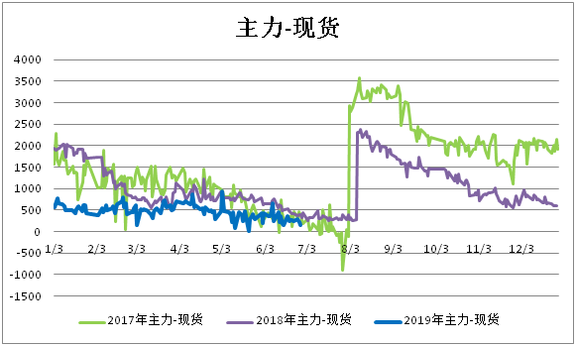
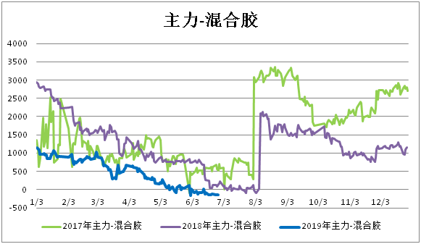
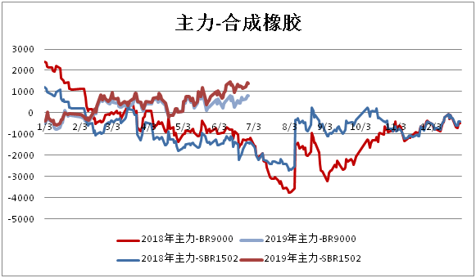
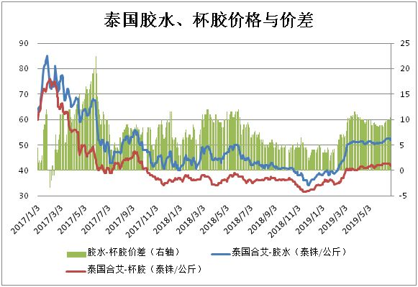
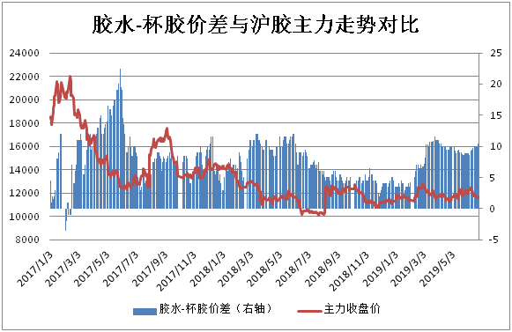
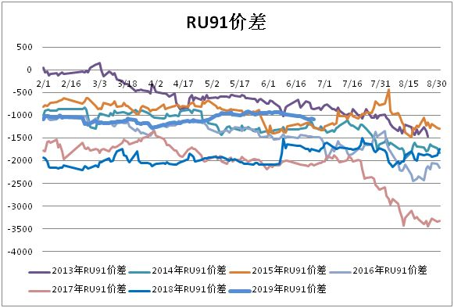
二、简评：
橡胶延续弱势窄幅区间震荡，行情缺乏驱动力，多空双方仍有分歧，盘面进入上下两难局面。基本面上看，目前下游需求表现一般，海关查验混合胶的边际效应在减弱，但新胶释放量缓慢，国内外产区原料居高，生产成本收到支撑，且现货供应偏紧，下方支撑力度较强，多空双方势均力敌情况下，沪胶再陷震荡局面，因此基本面上预判下行空间有限，1909合约在震荡底沿附近值得尝试做多，但目前趋势性行情不具备，操作策略以震荡行情对待。

免责声明：本研究报告由金鹏经济研究所提供，其中观点仅代表分析师个人观点，出现的价位及操作建议仅体现分析师个人分析思路，分析师力求报告内容所述信息的可靠、准确及完整，但不保证报告所述信息及结论的准确性。本报告所提出的观点、结论和建议仅供投资者参考，不能当然作为投资研究决策的依据，也不能成为本公司承担明示或暗示的道义或法律责任的依据。

